知识库
创建时间去掉
环境保护基本规定-畜禽养殖污染防治管理办法，名称只保留-后面的
应急预案--数据
危险品页面展示
表格铺满

1.法律法规
https://www.layui.com/demo/table/style.html
数据表格--设置单元格格式
【js】templet
, { field: 'name', align: 'center', title: '文件名称', templet: '#filename' }
【html】
<!-- 文件名 -->
<script type="text/html" id="filename">
{{ d.name.split('-')['d.name.split('-').length-1] }}
</script>

【导出excel--此处是文件--不适合】
https://www.layui.com/doc/modules/table.html#ontool
['畜禽养殖污染防治管理办法','环境保护基本规定','复函'],
['中华人民共和国环境影响评价法', '环境保护基本规定', '复函'],
['建设项目竣工环境保护验收管理办法','环境保护基本规定','复函'],
['建设项目环境保护管理条例','环境保护基本规定','复函'],
['排污费征收标准管理办法','环境保护基本规定','复函'],
['排污费征收工作稽查办法','环境保护基本规定','复函'],
['排放污染物申报登记管理规定','环境保护基本规定','复函'],
['排污费征收使用管理条例','环境保护基本规定','复函'],
['中华人民共和国清洁生产促进法','环境保护基本规定','复函'],
['国家突发环境事件应急预案','环境保护基本规定','复函']

【css】
.layui-table-cell{
height:25px;
min-width: 60px;
max-width: 260px;

}
- 应急预案
添加数据
- 事故案例
http://www.esafety.cn/shiguanli/
- 危险品
['536-74-3','苯乙炔','乙炔苯','102.14'],
['108-99-6','3-甲基吡啶','ß-皮考林','93.12'],
['527-69-5','呋喃甲酰氯','氯化呋喃甲酰；糠酰氯','130.53'],
['56-23-5','四氯甲烷','四氯化碳','153.84'],
['10034-85-2','碘化氢','','127.93'],
['100-11-8','4-硝基溴化苄','对硝基溴化苄','216.04'],
['','碘酸银','','282.8'],
['17392-83-5','2-羟基丙酸甲酯','乳酸甲酯','104.1'],
['630-08-0','一氧化碳','','28.01'],
['7784-35-2','三氟化砷','','131.92'],
['95-94-3','1,2,4,5-四氯苯','','215.89'],
['1310-58-3','氢氧化钾','苛性钾','56.11'],
['90-15-3','1-萘酚','α-萘酚','144.17'],
['68476-85-7','石油气','液化石油气；压凝汽油',''],
['123-66-0','正己酸乙酯','己酸乙酯','144.21'],
['1314-85-8','三硫化四磷','三硫化磷','220.1'],
['111-49-9','六亚甲基亚胺','','99.18'],
['110-82-7','环己烷','六氢化苯','84.16'],
['109-77-3','丙二腈','二氰甲烷','66.06'],
['7727-37-9','氮','氮气','28.01'],

- 数据治理--作业管理
['第二次污染源普查系统','空间信息同步','每15分钟运行一次','源数据库','运行中','2019-04-17 17:23:12'],['专项行动排查数据及流域及地方入河、入海排污口设置系统','排污口信息同步','每10分钟运行一次','源数据库','停止中','2019-04-17 03:03:12'],['上海入河、入海排污口信息管理系统','入海排污口设置审批信息','每5分钟运行一次','源数据库','暂停中','2019-04-17 12:14:12'],['四川入河、入海排污口信息管理系统','断面信息同步','每20同步一次','业务库','停止中','2019-04-17 17:34:13'],['重庆入河、入海排污口信息管理系统','危险品管理数同步','不进行定时，手动执行','知识库','停止中','2019-04-17 16:14:14'],['青海入河、入海排污口信息管理系统','事故案例管理同步','每5分钟运行一次','知识库','停止中','2019-04-17 18:22:15'],['四川入河、入海排污口信息管理系统','水质监测数据同步','每2分钟运行一次','业务库','停止中','2019-04-17 17:02:16'],['江苏入河、入海排污口信息管理系统','水功能区数据同步','每5分钟运行一次','基础库','运行中','2019-04-17 17:14:17'],['湖北入河、入海排污口信息管理系统','水文数据同步','每5分钟运行一次','基础库','运行中','2019-04-17 15:22:18'],['江西入河、入海排污口信息管理系统','断面监测数据','每5分钟运行一次','业务库','运行中','2019-04-17 17:14:19'],['云南入河、入海排污口信息管理系统','影像数据同步','每5分钟运行一次','业务库','暂停中','2019-04-17 16:54:20'],['第二次污染源普查系统','污染源数据同步','每5分钟运行一次','源数据库','运行中','2019-04-17 17:14:21'],['安徽入河、入海排污口信息管理系统','入河、入海排污口基本信息数据同步','每5分钟运行一次','业务库','运行中','2019-04-17 13:19:22'],['专项行动排查数据及流域及地方入河、入海排污口设置系统','地理信息数据','每6分钟运行一次','业务库','运行中','2019-04-17 13:19:23'],['重庆入河、入海排污口信息管理系统','污染源数据','每7分钟运行一次','业务库','运行中','2019-04-17 13:19:24'],['上海入河、入海排污口信息管理系统','海洋数据同步','每8分钟运行一次','业务库','运行中','2019-04-17 13:19:25']

修改文件名称
https://www.jianshu.com/p/a7fa8834dfa8
layui/lay/modules/table.js
//表格导出//方法多加个参数 name
table.exportFile = function(id, data, type,name){
data = data || table.clearCacheKey(table.cache[id]);
type = type || 'csv';
...//省略中间代码//指定文件名代码为//这里指定 如果name 不为空 使用name
alink.download = (name || config.title || 'table_'+ (config.index || '')) + '.' + type;
document.body.appendChild(alink);
alink.click();
document.body.removeChild(alink);
};
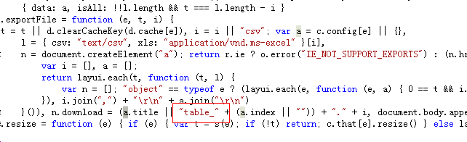
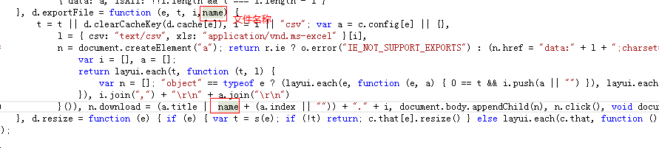
layui.use('table', function(){
改为

var table = layui.table;
table.exportFile(['系统名称', '作业名称', '定时设置','数据库种类', '运行状态', '最后运行时间'], [
['第二次污染源普查系统','空间信息同步','每15分钟运行一次','源数据库','运行中','2019-04-17 17:23:12'],
['专项行动排查数据及流域及地方入河、入海排污口设置系统','排污口信息同步','每10分钟运行一次','源数据库','停止中','2019-04-17 03:03:12'],
['上海入河、入海排污口信息管理系统','入海排污口设置审批信息','每5分钟运行一次','源数据库','暂停中','2019-04-17 12:14:12'],
['四川入河、入海排污口信息管理系统','断面信息同步','每20同步一次','业务库','停止中','2019-04-17 17:34:13'],
['重庆入河、入海排污口信息管理系统','危险品管理数同步','不进行定时，手动执行','知识库','停止中','2019-04-17 16:14:14'],
['青海入河、入海排污口信息管理系统','事故案例管理同步','每5分钟运行一次','知识库','停止中','2019-04-17 18:22:15'],
['四川入河、入海排污口信息管理系统','水质监测数据同步','每2分钟运行一次','业务库','停止中','2019-04-17 17:02:16'],
['江苏入河、入海排污口信息管理系统','水功能区数据同步','每5分钟运行一次','基础库','运行中','2019-04-17 17:14:17'],
['湖北入河、入海排污口信息管理系统','水文数据同步','每5分钟运行一次','基础库','运行中','2019-04-17 15:22:18'],
['江西入河、入海排污口信息管理系统','断面监测数据','每5分钟运行一次','业务库','运行中','2019-04-17 17:14:19'],
['云南入河、入海排污口信息管理系统','影像数据同步','每5分钟运行一次','业务库','暂停中','2019-04-17 16:54:20'],
['第二次污染源普查系统','污染源数据同步','每5分钟运行一次','源数据库','运行中','2019-04-17 17:14:21'],
['安徽入河、入海排污口信息管理系统','入河、入海排污口基本信息数据同步','每5分钟运行一次','业务库','运行中','2019-04-17 13:19:22'],
['专项行动排查数据及流域及地方入河、入海排污口设置系统','地理信息数据','每6分钟运行一次','业务库','运行中','2019-04-17 13:19:23'],
['重庆入河、入海排污口信息管理系统','污染源数据','每7分钟运行一次','业务库','运行中','2019-04-17 13:19:24'],
['上海入河、入海排污口信息管理系统','海洋数据同步','每8分钟运行一次','业务库','运行中','2019-04-17 13:19:25']
], 'xls'); //默认导出 csv，也可以为：xls

- 数据目录--排污口

